5.1 DIALOGUE 5A page 34
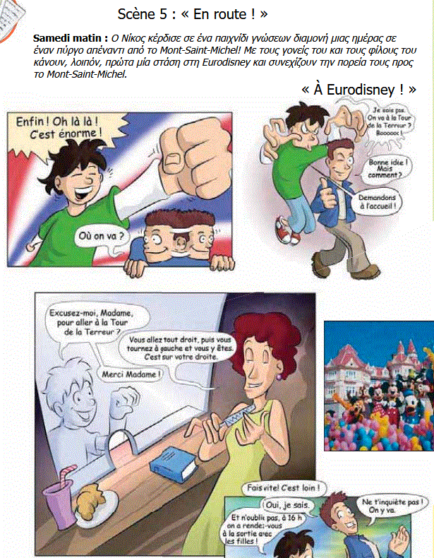
Vocabulaire
Enorme = τεράστιος  Je sais = ξέρω  La terreur =τρόμος  Demander = ρωτώ, ζητώ  L’accueil = υποδοχή | Tout droit = όλο ευθεία  à droite = δεξιά  Puis = μετά  Tourner = στρίβω  à gauche = αριστερά | Vite = γρήγορα  Loin = μακριά  Oublier = ξεχνώ  la sortie = έξοδος  s’inquiéter = ανησυχώ
5.2 DIALOGUE 5B page 35
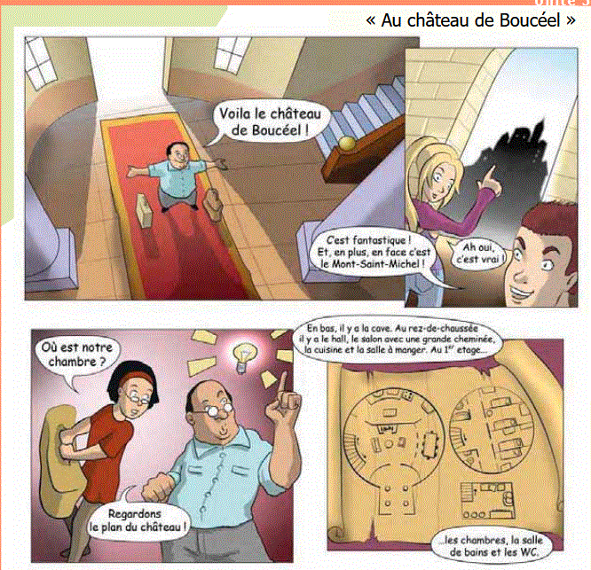
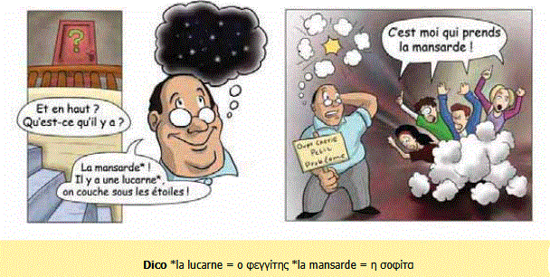

Vocabulaire
Le château = κάστρο  Fantastique = φανταστικό  En face = απέναντι  C’est vrai = σωστά  La chambre = δωμάτιο  Le plan = σχέδιο, πλάνο | En bas = κάτω  La cave = κελάρι  Le rez-de-chaussée = ισόγειο  Le hall = χωλ  La cheminée = τζάκι  Un étage = όροφος | En haut = πάνω  La mansarde = σοφίτα  La lucarne = φεγγίτης  Coucher = ξαπλώνω  Sous = κάτω από  Une étoile = αστέρι

Page 36 Questions
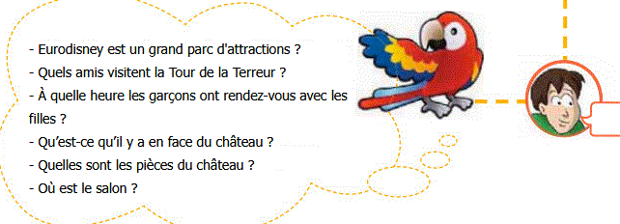

5.3 LES PIECES DE LA MAISON
L’entrée | Les WC
La cuisine | La mansarde – le grenier
La salle de bains | La cave
La chambre | Le débarras
La salle à manger | Le garage
Le salon | Le jardin
Le bureau

5.4 LA CHAMBRE page 39
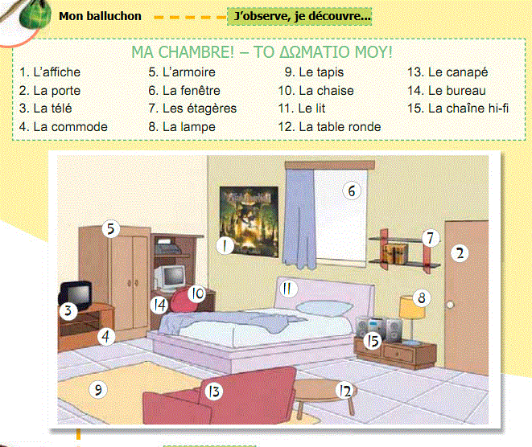
Page 139 exercice 3 : Nikos décrit sa chambre. Complète les mots donnés
J’aime ma chambre. Elle se trouve au premier …étage…de la maison, à coté de la …salle… de bains. Dans ma chambre, il y a un …lit…confortable, un bureau et une armoire. J’ai aussi une télé. Elle est sur une …table…en face de mon lit. Le …tapis…par terre est très joli. Au mur j’ai un tableau avec des photos de ma famille et des …affiches… J’adore ma …chambre… C’est mon refuge.

Page 141 exercice 4 : Dans quelle chambre trouve-t-on les meubles suivants ?
- Un lit ? Dans la chambre
- Une armoire ? Dans la chambre
- Un canapé ? Dans le salon
- Des chaises ? Dans le salon ou dans le bureau ou dans la cuisine
- La table ronde ? Dans le salon ou dans la cuisine

5.5 PREPOSITIONS ET ADVERBES DE LIEU page 40
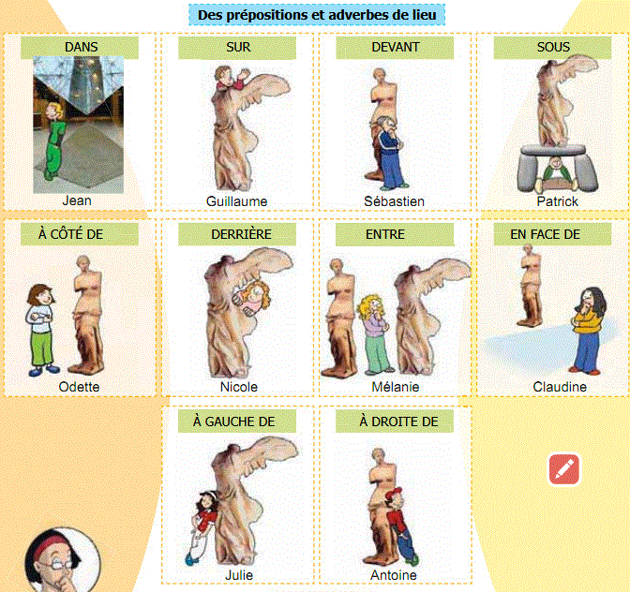
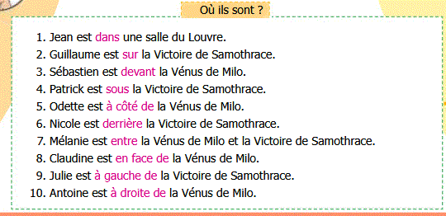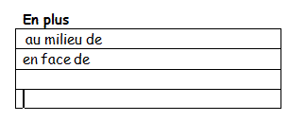
Page 95 exercices 1 et 2
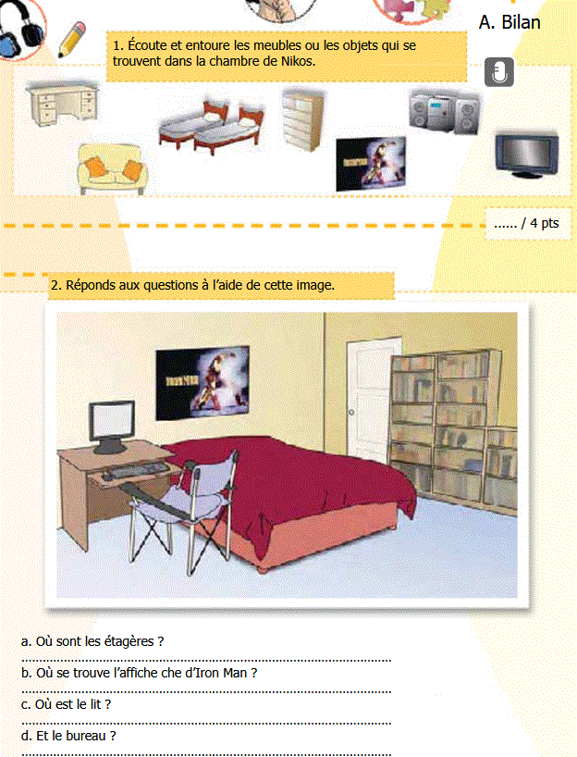

Page 138 exercice 2 : Trouve la réponse correcte, selon l’image.
- La chaîne hi-fi est sous l’étagère. Vrai
- Il y a des devoirs sur le bureau. Faux
- La télé est à côté de la lampe. Faux

5.6 LA VILLE ET LES MAGASINS
Le collège = | L’église =
Le supermarché = | La pharmacie =
Le gymnase = | Le stade =
La piscine = | L’hôpital =
Le parc = | La boulangerie =
La boucherie = | La pâtisserie =
Le commissariat de police | La boutique des vêtements
La poste | La banque
Le cinéma | La librairie

5.7 ALLER A – VENIR DE
Venir de
Je viens de l’école.
Tu viens de la pharmacie.
Il-Elle vient du parc.
Nous venons des Galeries Lafayette.
Vous venez du supermarché ;
Ils viennent de la boutique des vêtements
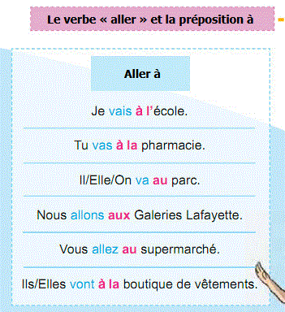

Où est-ce que tu vas ? | D’où est-ce que tu viens ?
  au café | à l’église
  à la poste | au restaurant
  au musée | aux magasins
  à la plage | à l’école
  au stade | au cinéma
  à la pharmacie | au supermarché
  au théâtre | à la banque
  à la mer | au gymnase
  du café | de l’église
  de la poste | du restaurant
  du musée | des magasins
  de la plage | de l’école
  du stade | du cinéma
  de la pharmacie | du supermarché
  du théâtre | de la banque
  de la mer | du gymnase

Page 96 exercice 3
- Sur le mur de l’escalier il n’ya pas de tableau.
- Pas de lampe sur le bureau de la chambre
- Pas de fenêtre sur le mur du salon
- Pas de chaise dans la cuisine.
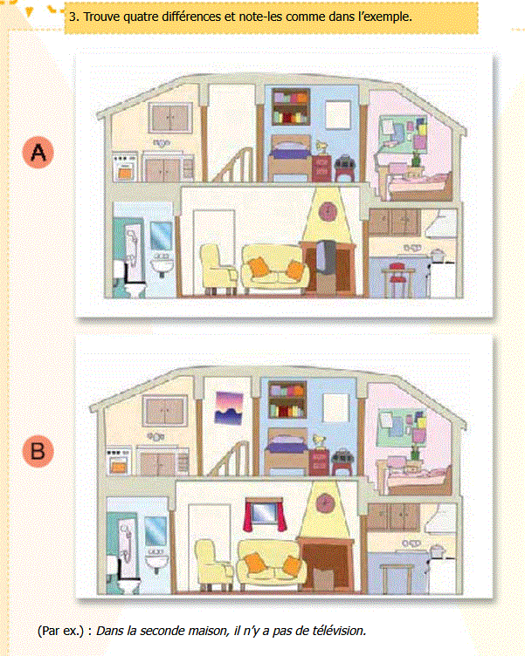

Page 43 exercice 2 : Fais des phrases en reliant les points noirs.
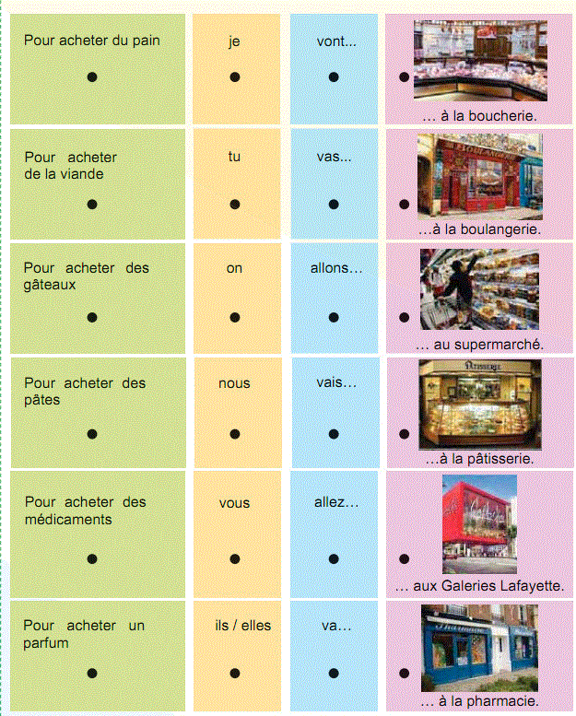

Page 140 exercice 3 : Complète avec à la, au, à l’, aux.
- A huit heures on va …au…collège.
- Le matin, il va …à la…boulangerie.
- Elles vont …aux… Galléries Lafayette.
- Nous allons …à l’ …épicerie pour acheter des fruits.
- Vous avez rendez-vous …au…cinéma.
- Je vais souvent …aux …concerts de musique de rock.
Maintenant transforme les phrases, en utilisant le verbe venir

Exercice 1: Complète
- Je vais …………………gare, je viens …………………..gare.
- Tu vas …………………jardin, tu viens …………………jardin.
- Ils vont …………………école, ils viennent …………………école.
- Anne va …………………collège, elle vient …………………collège.
- Vous allez …………………toilettes, vous venez …………………toilettes.

5.8 IMPERATIF page
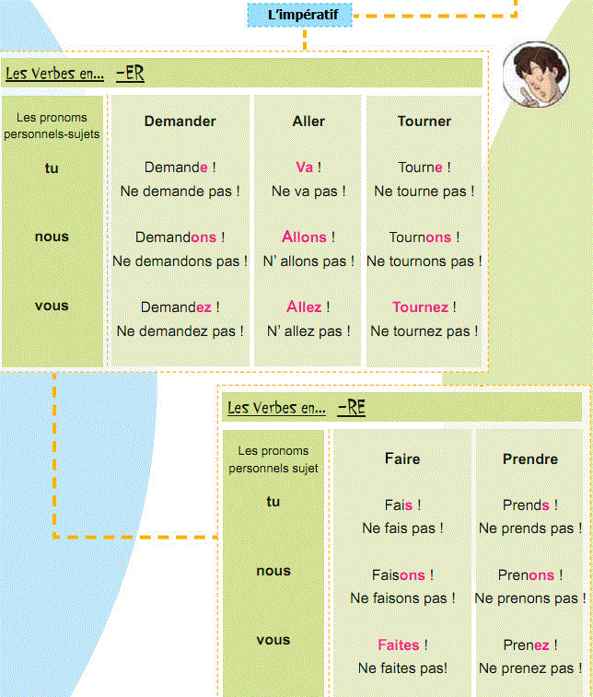
Χρησιμοποιούμε την Προστακτική για να δώσουμε οδηγίες ή εντολές.
ΠΡΟΣΟΧΗ!!!Στα γαλλικά, έχει 3 πρόσωπα!!! 2^{ο} ενικό, 1^{ο} και 2^{ο} πληθυντικό
Για να σχηματίσουμε την προστακτική, κρατάμε από τον ενεστώτα τα 3 παραπάνω πρόσωπα, και αφαιρούμε τις αντωνυμίες. Μόνο στα ρήματα της 1^{ης} συζυγίας αφαιρούμε από το 2^{ο} ενικό το - s . Parle- parlons – parlez. Finis – finissons – finissez. Bois – buvons – bunez
Μην ξεχνάς:
- 3 πρόσωπα και όχι 2 όπως στα ελληνικά
- Δεν βάζουμε προσωπική αντωνυμία
- Από τα ρήματα που λήγουν σε er αφαιρούμε το s από το 2^{ο} ενικό

Page 97 exercice 4 : Mets les verbes à l’Impératif.
- (Faire) : Fais vite ! Le train arrive !
- (Parler) : Parle plus bas, le bébé dort !
- (écouter) : Ecoute cette chanson ! C’est génial !
- (Finir) : Finis tes devoirs, il est minuit !

Page 139 exercice 1 : Complete les dialogues avec l’Impératif
Pardon, Je voudrais aller au stade.
…Allez…tout droit. …Continuez…Jusqu’au rond-point et c’est sur votre gauche.
Maman, je ne trouve pas l’hôpital sur le plan.
Ce n’est pas difficile. …Prends…le boulevard de Verdun et …va…tout droit. C’est sur ta gauche.
Excusez-moi. Pour aller à l’hôpital Moulin Rouge ?
C’est facile. …Prenez …la rue gauche et …continuez…tout droit. C’est là, devant vous.
Bonjour Monsieur, je voudrais aller au Pont Charles V.
…Allez…à droite…tournez…à gauche et c’est à 100 mètres.

Exercice 2: Complete avec l’Impératif (2e personne singulier)
- (Mélanger)…………………………………..la pâte des crêpes.
- (Préparer) ………………………………………..les ingrédients.
- (Verser)…………………………………………….le lait et la crème dans un saladier.
- (Etaler)…………………………………………..la pâte dans un moule à tarte.
- (Ajouter) ………………………………………une pincée de sel.
- (Beurrer) ……………………………………la poêle .
- (Couper) ………………………………………les tomates en tranches.
- (Tamiser) ………………………………………la farine avec un passoire.

Exercice 3: Réponds aux questions
- Qu’est-ce qu’il y a sur ton bureau?
- Qu’est-ce qu’il y a dans ton tiroir?
- Qu’est-ce qu’il y a sur tes étagères?
- Qu’est-ce qu’il y a dans ton armoire?

5.9 DEMANDER ET DONNER DES INFORMATIONS page 46
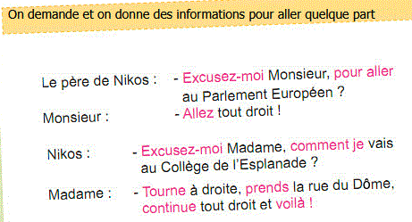
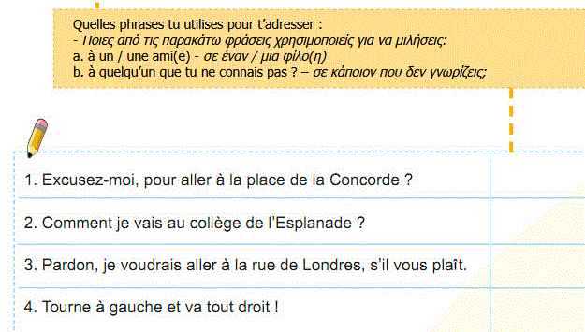

Page 47 : Décris la chambre de Van Gogh
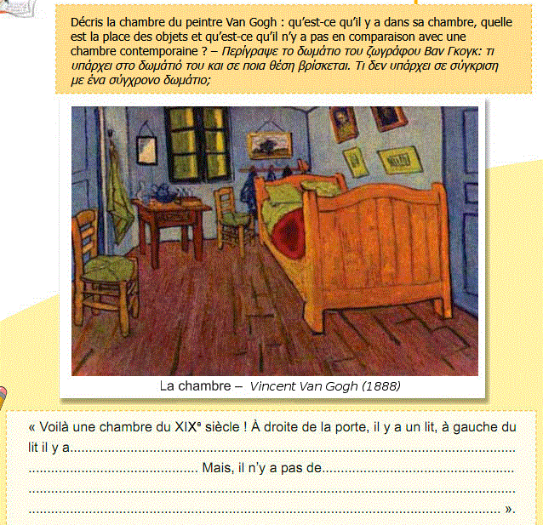

Maintenant, décris ta chambre idéale
Voilà ma chambre idéale. A gauche de la porte, il y a un pouf. A droite, sous la fenêtre, il y a mon lit et une table de nuit avec une lampe. Par terre, il y a un tapis multicolore et des coussins. En face du lit, il y a u bureau et une chaise. Sur le bureau il y a des livres, des cahiers et mon ordinateur. A côté du bureau, il y a mon armoire. Les murs sont gris et les meubles blancs. Sur les murs il y a des affiches et des photos. J’adore ma chambre !

5.10 LE MONT-SAINT-MICHEL : Page 48
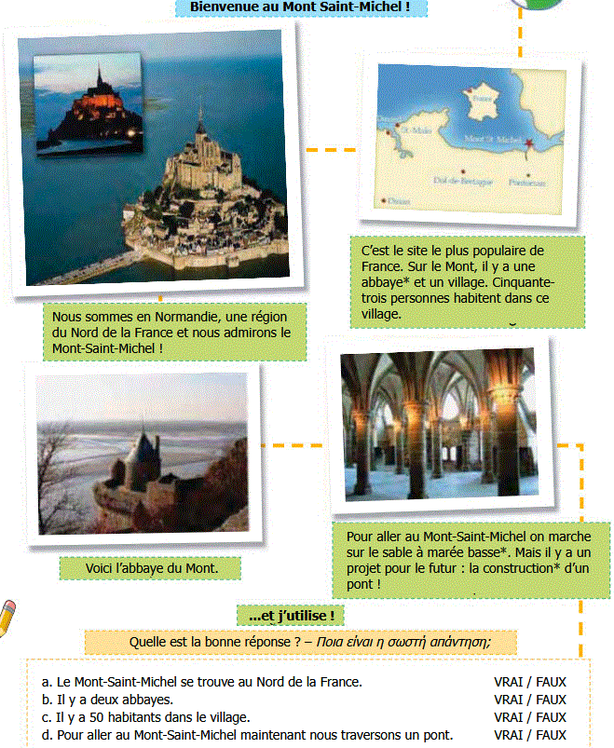

5.11 VERBE VOIR - ATTENDRE
je vois  tu vois  il voit  nous voyons  vous voyez  ils voient | J’attends  Tu attends  Il attend  Nous attendons  Vous attendez  Ils attendent
Passé Composé : j’ai vu | Passé Composé : J’ai attendu

Exercice supplémentaire 4
Bonjour !
Je m’appelle Marie, j’habite dans un appartement à Grenoble et j’adore ma chambre !
Dans ma chambre il y a un lit sous la fenêtre. Mon lit est blanc et sur le lit il y a deux coussins, un coussin gris et un coussin blanc. Sur le mur il y a trois étagères avec des livres. A côté du lit il y a une table de nuit blanche avec des tiroirs. Sur la table il y a une lampe rose.
Dans ma chambre il y a aussi un bureau et une chaise. Sur le bureau j’ai beaucoup de crayon de couleur, j’aime dessiner ! Entre le bureau et le lit il y a un tapis gris.
Vrai ou Faux ?
- Marie habite dans une maison. F
- Le bureau est sous la fenêtre. F
- La table de nuit est à côté du lit. V
- Le lit est de couleur gris. F
- Sur le bureau il y a des crayons de couleurs. V
- Sur le lit il y a des coussins bleus. F
- Il y a une lampe rouge. F
- Il n’y a pas d’ordinateur dans la chambre. V
Réponds aux questions :
- De quelle couleur est le lit ? Il est blanc
- Le tapis est entre …le bureau et le lit…
- Qu’est-ce qu’il y a sur les murs ? trois étagères
- Combien de coussins y a –t-il dans la chambre ? deux

Exercice 5
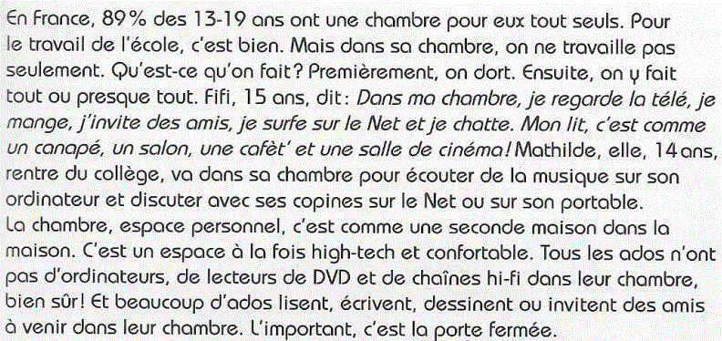
Vrai ou Faux ?
- En France, beaucoup d’ados n’ont pas de chambre à eux. F
- Avoir une chambre, c’est bien pour travailler. V
- Fifi n’a pas d’ordinateur. F
- Fifi a un canapé dans sa chambre. F
- Mathilde parle au téléphone avec ses copines. V
- Aujourd’hui, il y a un ordinateur dans toutes les chambres d’ado. F
- Tous les ados regardent la télévision dans leur chambre. F ?
- La porte fermée veut dire que la chambre est un espace personnel. V

Exercice 6 : MON COLLEGE
Voilà mon collège. C’est un très grand collège. Ici c’est le secrétariat. A gauche du secrétariat, c’est le bureau du directeur et à droite du bureau, la salle des profs. En face de la salle des profs, il y a la cantine et à côté de la cantine, c’est le gymnase. Devant le gymnase c’est la cour. Au premier étage se trouvent les salles des cours. Entre la salle de musique et la salle géographie, il y a la salle d’informatique.
Réponds aux questions
- Où est le bureau? A gauche du secrétariat
- Qu’est-ce qu’il y a en face de la salle des profs? La cantine
- La cour est devant les salles de cours? Non, devant le gymnase
- Où est la salle d’informatique? Entre la salle de musique et la salle de géographie
- Où sont les salles de cours? Au premier étage

EXERCICES SUPPLEMENTAIRES
- Συμπλήρωσε με την Προστακτική των ρημάτων.
- (Tu-écouter)…………………………………………………….les consignes avec attention.
- (Vous-faire)……………………………………………….attention à la marche.
- (Nous-aller)……………………………………………….au restaurant ce soir.
- (Tu-ne pas parler) ………………………………………..pendant le film.
- (Vous-reveiller) ………………………………………..vos parents.
- (nous- boire)……………………………………………..de la limonade.

- Βάλε τις φράσεις στην Προστακτική
- Tu dois fermer la porte : …………………………………………………..
- Vous devez écouter le professeur :…………………………………………………
- Nous devons attendre notre frère :…………………………………………………
- Vous devez oublier l’excursion :…………………………………………………….
- Tu dois prendre le plat du jour :……………………………………………………….
- Nous devons aller au supermarché :………………………………………………….

- Βάλε τις φράσεις στον αρνητικό τύπο
- Mange ton dessert :…………………………………………………………..
- Fais tes devoirs :…………………………………………………………………
- Allons au marché :………………………………………………………………..
- Ecoutez cette chanson :…………………………………………………….
- Viens vite :…………………………………………………………………

- Αντιστοίχισε κάθε λέξη με τον σωστό ορισμό
Un carrefour | Continuer sans changer de direction
Un feu rouge | Endroit où deux routes se croisent
Une rue | Le contraire de à droite
A droite | Passer de l’autre côté de la rue
A gauche | Changer de direction
Tout droit | Route dans une ville
Tourner | Signal lumineux qui régule la circulation
Traverser | Le contraire de à gauche

- Συμπλήρωσε τον παρακάτω διάλογο ανάμεσα σε έναν τουρίστα και σε έναν περαστικό
- Bonjour Monsieur, excusez-moi, je cherche la cathédrale. Vous pouvez m’aider ?
- Bien sûr ! Vous allez…………………………………………au carrefour. Puis vous ……………………………. à gauche. Ensuite, vous ………………………………………….la première rue à droite. La cathédrale est juste là, …………………………………………….la place.
- Merci beaucoup !
- Je vous en prie ;

- Βάλε στη σωστή σειρά τις λέξεις για να σχηματίσεις ερωτηματικές φράσεις
  - pharmacie / la / est / où ?..........................................................
  - comment/ vais/à/ je/ hôtel/ l’/ ?................................................
  - gare/ la/ est/ où/ ? ………………………………………………………………………………
  - est-ce que/ tourne/ je/ où/ ? …………………………………………………………….

- Κοίτα την εικόνα και απάντησε στις ερωτήσεις
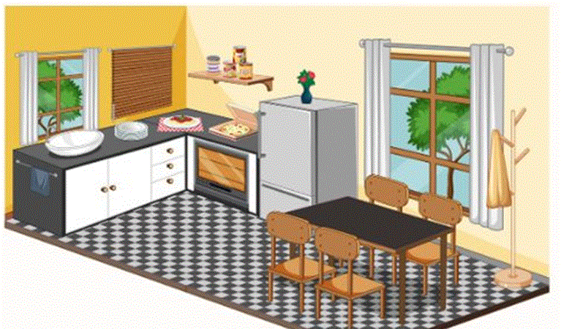

Συμπλήρωσε χρησιμοποιώντας τις λέξεις:
rideaux – table – four– réfrigérateur– chaises -placards –fenêtre – étagère
- Il y a un ……………………………………………………..gris avec une vase des fleurs.
- Il y a des ………………………………………….sous le plan de travail.
- La ………………………………est noire et il y a quatre ……………………………autour.
- Sur le mur, on voit une petite ……………………………………avec des pots.
- Entre le plan de travail et le réfrigérateur il y a le …………………………………..
- Il y a deux ………………………………………..avec des ………………………………….blancs

Απάντησε στις ερωτήσεις
- Combien de chaises y a-t-il dans la cuisine ? ………………………………………………………………..
- Qu’est-ce qu’il y a sur le réfrigérateur ? ……………………………………………………………………….
- Où est le four ? ………………………………………………………………….
- Combien de fenêtres y a-t-il ? ……………………………………………………………
- De quelle couleur sont les rideaux ? ……………………………………………………………

- Κοίτα την εικόνα και απάντησε στις ερωτήσεις
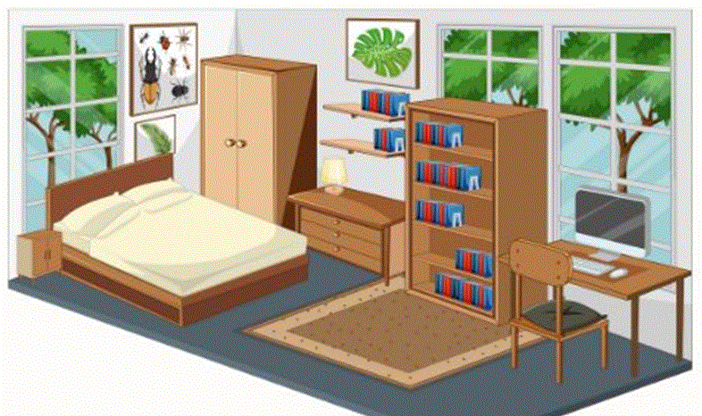
Συμπλήρωσε χρησιμοποιώντας τις λέξεις:
Commode – tapis – étagères – ordinateur – armoire – lit – table de nuit – chaise – bureau – bibliothèque – lampe - affiches
- Il y a un grand ……………………………..avec deux oreillers.
- A côté du lit il y a une petite …………………………………..
- Contre le mur il y a un grande …………………………………..pour les vêtements.
- Devant la fenêtre, il y a un …………………………….avec une ……………………..et un …………………………………….
- A gauche du bureau il y a une …………………………………..avec des livres.
- Il y a deux ………………………………..sur le mur.
- Il y a plusieurs d’…………………………………….sur les murs.
- Sur le sol il y a un ……………………………….marron ;
- Entre l’armoire et la bibliothèque il y a une ……………………………avec une ………………

Απάντησε στις ερωτήσεις
- Combien de chaise y a-t-il dans la chambre ? ……………………………………..
- Où se trouve l’ordinateur ? ………………………………………………….
- De quelle couleur est le tapis ?
- La table de nuit est petit ou grand ?
- Combien d’affiches vois-tu sur les murs ?

- Κοίταξε την εικόνα. Οι φράσεις που ακολουθούν είναι σωστές ή λάθος;
